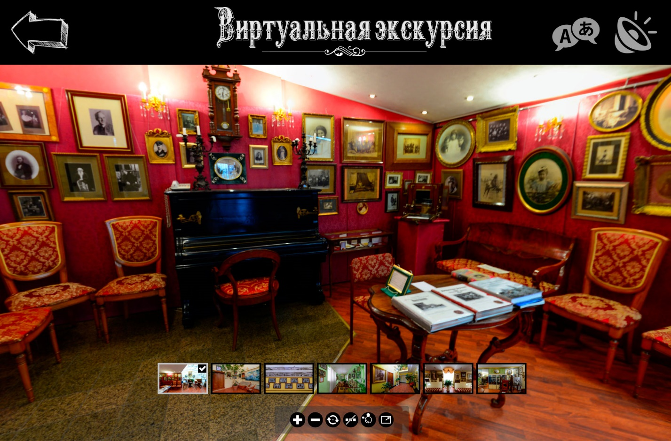

Короче я думаю будет норм сделать, как в примере.

Шрифт English rose 18 pt

«Виртуальная экскурсия».

На колонку поставь пока какую-нибудь музяку, чуть позже запишем черновую озвучку одной дорожкой, чтоб не париться.  
<http://4.abcdemo.eu/karl/>

Ссылка на экскурсию, если потерял.